ALCALDÍA DE PASTO INICIÓ PROCESO DE RECONVERSIÓN LABORAL DE CARBONEROS EN EL CORREGIMIENTO EL ENCANO
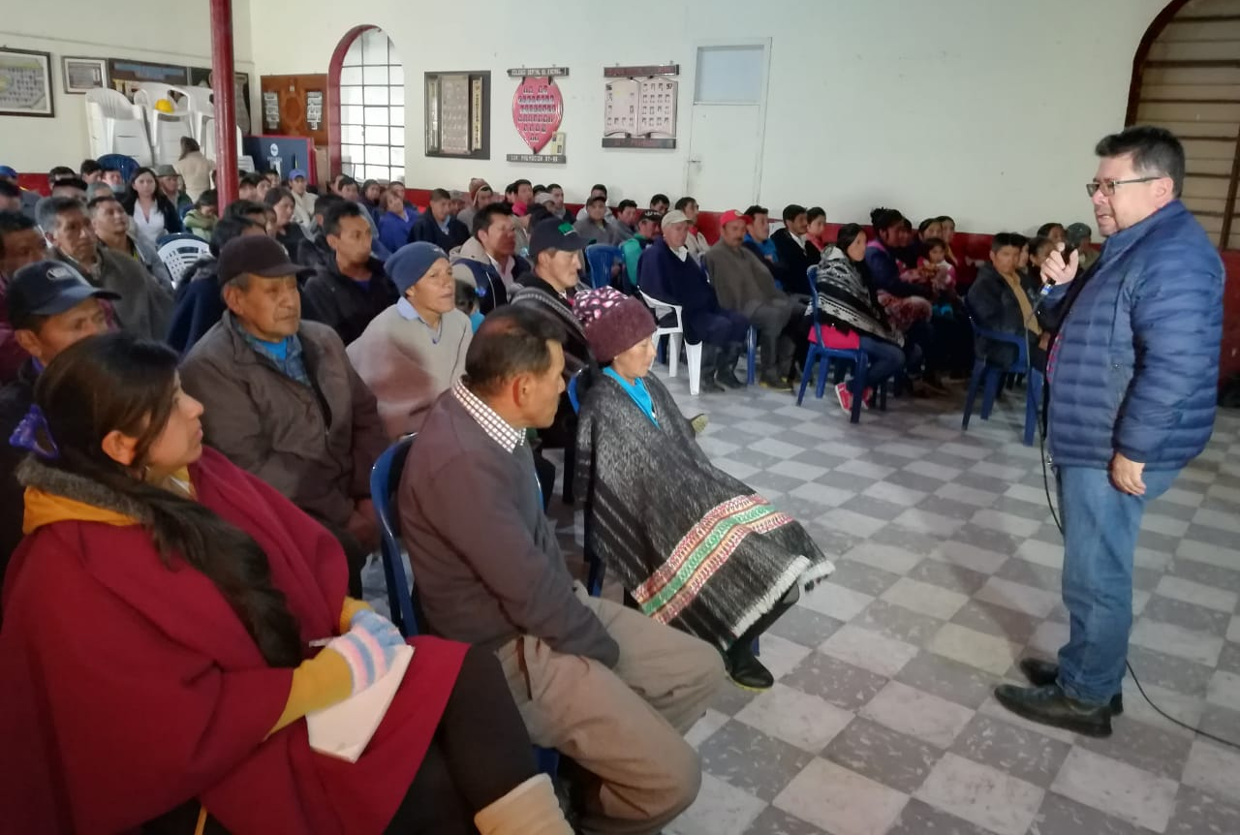
La Alcaldía de Pasto a través de la Secretaría de Desarrollo Económico y Competividad, comenzó con el proceso de reconversión laboral de carboneros en el corregimiento El Encano, como uno de los proyectos prioritarios de la actual administración que tendrá un impacto positivo en la preservación del medio ambiente y la reactivación de la economía de las familias beneficiarias, quienes, a través de nuevas alternativas productivas, mejorarán su calidad de vida. El mismo proceso se adelantará en los corregimientos de El Socorro y Santa Bárbara.
La Secretaría de Desarrollo Económico y Competitividad ha avanzado en la aplicación de 156 encuestas para realizar el estudio socioeconómico de las familias carboneras como base para elaborar los proyectos productivos.
Este miércoles 04 de julio, se realizó la socialización de la propuesta de reconversión laboral a las familias dedicadas al carboneo y los beneficiarios firmaron el acta de concertación, donde eligieron una de las alternativas productivas de reconversión, que fueron planteadas por la misma población, entre las que se encuentran: posadas turísticas, ganado productor de leche, especies menores: cuyes, gallinas ponedoras, pollos, trucha arcoíris, agricultura de productos como la papa y cebolla.
En el corregimiento de El Encano, se identificaron 156 personas dedicadas a esta actividad, 21 son mujeres y 135 hombres; ubicadas de la siguiente manera: 38 en la vereda Santa Lucía, 12 de Santa Isabel, 4 del Naranjal, 7 de Ramos, 6 de El Estero, 33 Santa Teresita, 3 Santa Clara, 7 Santa Rosa, 15 Romerillo, 9 Mojondinoy, 12 Motilón y 10 en Campo Alegre.
El Secretario de Desarrollo Económico y Competitividad Nelson Leiton Portilla, dijo que posterior a este proceso se trabajará con cada sector, fundamentando las bases que garanticen la sostenibilidad del proyecto. “Volvemos a cumplir lo de nuestro Plan de Desarrollo, un pacto con la naturaleza, generando condiciones para que se cuide el ambiente. Se tendrá un impacto significativo, porque también va a mejorar la generación de ingresos”, señaló el funcionario, quien aclaró que la implementación de esta iniciativa estará a cargo del equipo de profesionales de la dependencia y no se contratará ninguna consultoría.
El proyecto contiene cuatro componentes, entre los que se encuentran el aprovechamiento de la tierra para su seguridad alimentaria, donde se capacitará a los beneficiarios en sistemas sostenibles de producción, implementará huertas diversificadas, composteras y desarrollará actividades de intercambio de saberes.
El segundo componente hace referencia a las unidades productivas, que inicia con la sensibilización y selección de proyectos productivos alternativos, verificación de la tenencia de la tierra, entrega de las unidades y capacitación, control y acompañamiento al proceso de implementación de los proyectos productivos.
De otro lado se encuentra el cambio de tradición en la producción de carbón vegetal, donde se adelantarán brigadas de salud, ambientales, orientación y convivencia; actividades formativas y recreativas.
Y finalmente, el componente de fortalecimiento, organización y asociatividad, con la capacitación en educación financiera y desarrollo empresarial, asesoría para la formalización de fondos de ahorros, constitución de asociaciones y acompañamiento a los grupos involucrados.
El proyecto se enmarca en el pacto ‘Por un desarrollo económico local e incluyente’ del Plan de Desarrollo Pasto Educado, Constructor de Paz 2016-2019’ y se enfoca en las metas del programa ‘fortalecimiento empresarial, empleo decente, emprendimiento y generación de ingresos con enfoque de género, generacional y diferencial.
Información: Secretario de Desarrollo Económico, Nelson Leiton Portilla. Celular: 3104056170

Somos constructores de paz

FIRMA CONSULTORA IDOM SOCIALIZÓ PROYECTO DE SUPERMANZANAS QUE BUSCA IMPULSAR EL TRANSPORTE SOSTENIBLE EN PASTO
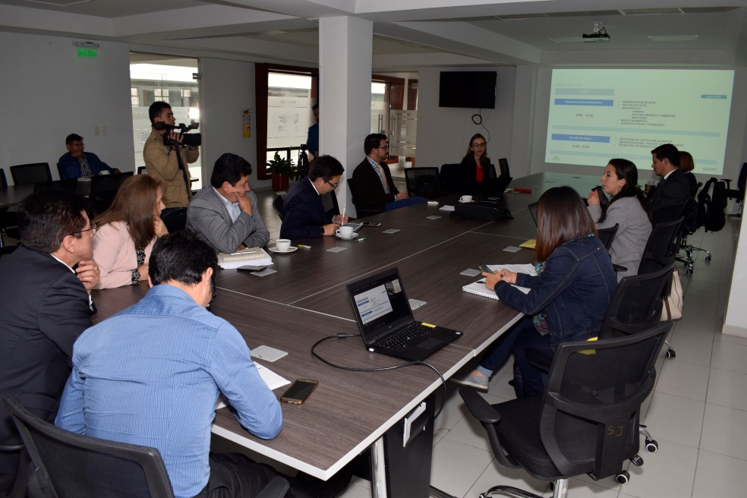
Con el propósito de avanzar en la implementación del proyecto Supermanzanas, iniciativa piloto que pretende generar un desarrollo orientado al transporte sostenible alrededor del transporte público, mejorando la calidad de vida de las personas y promoviendo la caminata, el uso de bicicleta y viajes cortos, representantes de la firma consultora IDOM, encargada de hacer los estudios de pre-factibilidad, hizo la socialización pertinente, ante los funcionarios de las Secretarías de Tránsito y Transporte, Espacio Público, Gestión Ambiental, Invipasto y Avante,
Este proyecto del que hace parte el municipio de Pasto se realiza de manera conjunta con las ciudades de Cali y Manizales, a través de Findeter, y el diagnóstico del mismo es liderado por la Secretaria de Planeación Municipal.
La directora del Área Ciudad y Territorio, para las ciudades de Cali, Manizales y Pasto, de la firma IDOM, Camila Londoño, explicó que se ha hecho un diagnóstico a dos escalas, donde en un principio tras el análisis de la ciudad, se identificó el déficit en espacio público, equipamiento en términos de transporte, andenes y vías. “Lo que realmente descubrimos en este diagnóstico, es que hay zonas que son muy interesantes en términos de movilidad, porque los vehículos particulares se están desplazado en promedio 800 metros, por tal razón hay que implementar estrategias urbanas y de movilidad que permitan que la gente tome otra decisión para desplazarse”, y enfatizó, que el proyecto de las Supermanzanas, además, busca reducir los gases invernadero, la contaminación y mejorar las condiciones toda la ciudad en conjunto.
Por otra parte, Afranio Rodríguez Rosero, Secretario de Planeación Municipal, destacó la calidad y seriedad de presentación hecha por la Financiera del Desarrollo Territorial S.A. - FINDETER y la firma IDOM, “nuestra gratitud a quienes financian este importante proyecto, los gobiernos de Alemania e Inglaterra y esperamos con este diagnóstico consolidar una propuesta en el Municipio”, e indicó que, para la ejecución de esta propuesta, se hará la presentación de los resultados con la presencia de gremios y otros actores que tienen que ver con esta transformación positiva que se espera consolidar para el bienestar de la gente de Pasto.
El proyecto de las Supermanzanas se encuentra contemplado en el Plan de Ordenamiento Territorial y permitirá determinar la funcionalidad de los sistemas urbanos, redistribuyendo los flujos vehiculares de la ciudad, con el fin de liberar espacio público peatonal, reduciendo la emisión de gases tipo invernadero y brindar nuevos espacios verdes.
Esta fase inicial cuenta con el apoyo de la Financiera de Desarrollo Territorial FINDETER, de KFW (Kreditanstalt für Wiederaufbau) banco alemán gubernamental de Desarrollo, así como el Centro para las Políticas de Aire Limpio (CCAP- Center for Clean Air Policy); cooperantes financieros y técnicos de esta iniciativa.
Información: Secretario de Planeación, Afranio Rodríguez Rosero. Celular: 3155597572 afraniorodriguez@gmail.com
Somos constructores de paz

ALCALDÍA DE PASTO DESARROLLÓ TALLER PARA LA PREVENCIÓN DE VIOLENCIAS BASADAS EN GÉNERO - VBG, EN CENTRO EDUCATIVO DEL CORREGIMIENTO DE SANTA BÁRBARA
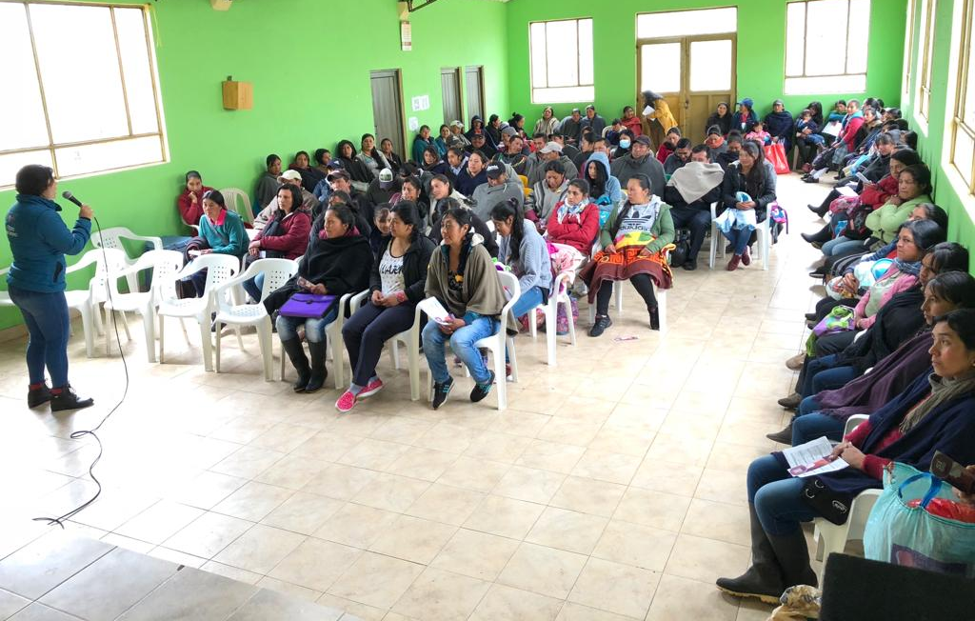
La Secretaría de las Mujeres, Orientaciones Sexuales e Identidades de Género de la Alcaldía de Pasto, desarrolló un taller sobre prevención y sensibilización a la comunidad educativa del Centro Educativo Municipal San Francisco de Asís del corregimiento de Santa Barbará, sobre las causas y consecuencias de la violencia hacia las mujeres.
Así mismo, este tipo de talleres tienen el propósito de visibilizar e identificar las situaciones de Violencia Basada en Género-VBG, prevenir la violencia de género desde las edades escolares, así como fomentar vías de prevención de la violencia en el ámbito educativo a través del conocimiento de la Ley 1257 de 2008.
En las jornadas, más de 140 padres de familia pertenecientes a las sedes educativas de Concepción y Jurado recibieron además información sobre la Ruta de Atención a mujeres víctimas de Violencia Basada en Género - VBG, como también sobre prevención y sanción para evitar la violencia y discriminación contra las mujeres. Estas actividades permitieron no solo informar, sino concienciar a la ciudadanía para que se garantice el restablecimiento de derechos de las mujeres del Municipio y sobre el abuso tanto físico como verbal.
Este taller se desarrolló en el Centro Educativo Municipal San Francisco de Asís, debido a los problemas de convivencia que se han presentado y muchos casos enmarcados en violencia basada en género.
Información: Karol Eliana Castro Botero, Secretaría de las Mujeres, Orientaciones Sexuales e Identidades de Género, celular 3132943022
Somos constructores de paz
ALCALDÍA DE PASTO EXTIENDE PLAZO DE INSCRIPCIONES HASTA EL 10 DE JULIO, PARA PARTICIPAR EN EL CONCURSO AMBIENTAL “PREMIOS IMPULSO ATURES”.
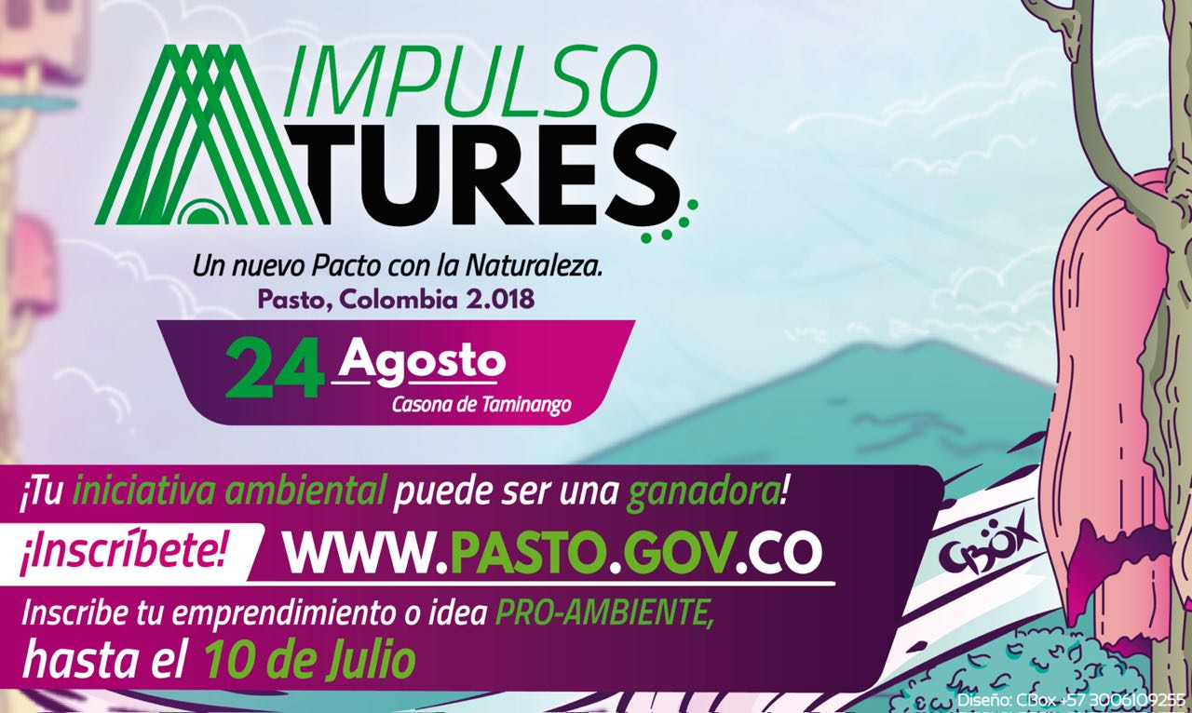
La Alcaldía de Pasto, a través de la Secretaría de Gestión Ambiental extendió el plazo para realizar las inscripciones para participar en “Premios Impulso Atures”, evento que expone, conecta e impulsa las mejores propuestas ambientales en el municipio. La iniciativa está dirigida a todos los emprendedores, empresas, instituciones académicas y organizaciones de la sociedad civil, que estén responsablemente comprometidas con el medio ambiente y promuevan un Nuevo Pacto con la Naturaleza.
Quienes decidan participar en el evento deben cumplir como requisito que sus proyectos estén en ejecución o hayan sido ejecutados, además sus objetivos deben alinearse a las categorías de:
- Agua, comunalidad, gestión del agua y territorio
- Desafíos frente al cambio climático
- Diversidad Biológica, cultura y vida
- Consumo responsable y manejo integrado de residuos sólidos.
Las inscripciones están abiertas hasta el próximo 10 de julio, a través de la página de la Alcaldía de Pasto https://bit.ly/2ISp5r3 aquí encontrará información complementaria sobre el evento.
Quedan pocos días para que pueda postular los proyectos ambientales y el propósito es que la comunidad participe de los Premios IMPULSO ATURES y así generar desde lo local, el cambio que el planeta necesita.
Información: Secretario Gestión Ambiental Jairo Burbano Narváez. Celular: 3016250635 jabuisa@hotmail.com

Somos constructores de paz

LA ALCALDÍA DE PASTO LIDERÓ IMPORTANTE JORNADA DE ADOPCIÓN Y DESPARASITACIÓN DE MASCOTAS, EN EL PARQUE LA AURORA.
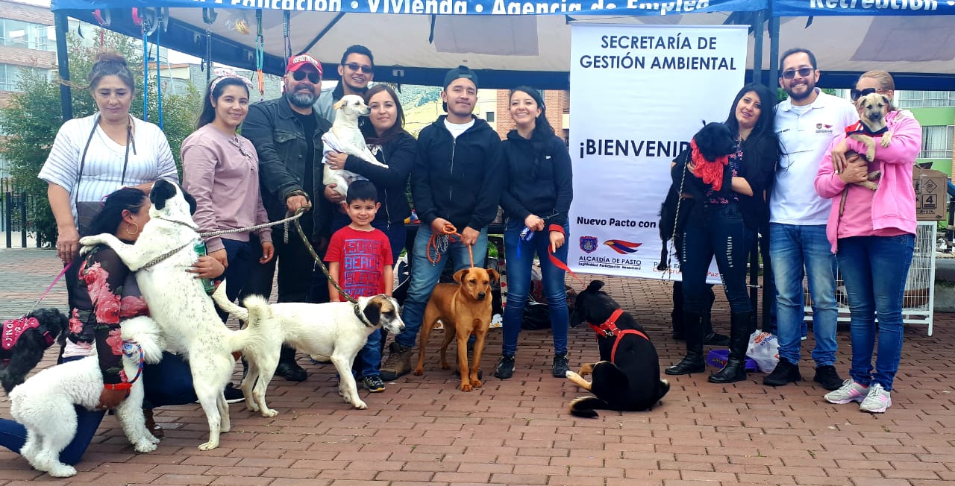
La Alcaldía de Pasto a través de la Secretaría de Gestión Ambiental y su Centro de Bienestar Animal, realizaron una jornada de adopción y desparasitación canina y felina en el Parque La Aurora - Unicentro. La jornada tuvo gran convocatoria y acogida por parte de los visitantes, donde fueron adoptados 14 caninos y un felino de tres meses de edad y se desparasitaron aproximadamente 25 animalitos.
Las mascotas entregadas en adopción y que aún no están esterilizadas, harán parte del proyecto de control reproductivo coordinado por la Secretaría de Gestión Ambiental.
Por su parte Katalina Cabiedes, animalista y quien apoyó en la jornada de adopción de mascotas, expresó su agrado por la actividad que motiva a la ciudadanía hacia la adopción y no a la compra de mascotas, a la vez señaló, “gracias a estas campañas y el trabajo en conjunto con la Alcaldía y la comunidad, es posible garantizar a nuestras mascotas una mejor calidad de vida, teniendo en cuenta que ellas hacen parte de nuestra vida y nuestras familias”.
Durante el evento se realizaron actividades educativas, orientadas a generar conciencia frente a la adopción y no compra de mascotas, así mismo se trataron temas sobre los principios básicos de bienestar animal, la normatividad y la corresponsabilidad social de los propietarios, tal como lo estipula el Plan de Desarrollo Municipal "Pasto Educado Constructor de Paz".
Información: Secretario Gestión Ambiental Jairo Burbano Narváez. Celular: 3016250635 jabuisa@hotmail.com

Somos constructores de paz

SECRETARÍA DE SALUD BRINDA ASISTENCIA TÉCNICA EN EVALUACIÓN Y ANÁLISIS DE INDICADORES A LAS EMPRESAS ADMINISTRADORAS DE PLAN DE BENEFICIOS – EAPB
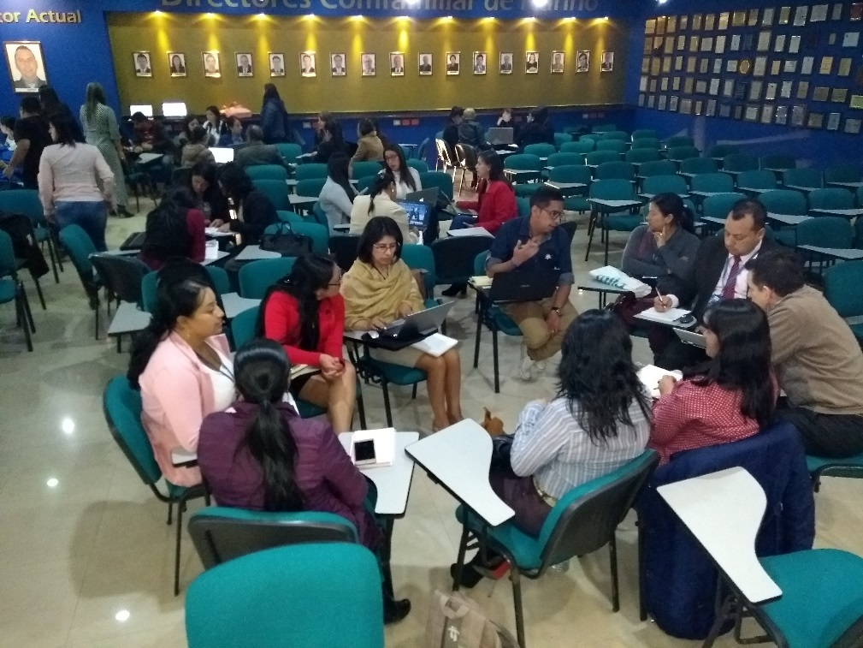
La Secretaría de Salud con el propósito de realizar una revisión minuciosa de cada uno de los indicadores del Plan Decenal de Salud Pública, diseñar un plan de mejoramiento para la aseguradora que lo amerite y proporcionar asistencia técnica, que permita el correcto diligenciamiento y manejo de indicadores, así como el monitoreo y seguimiento de las metas contempladas, dentro del mismo plan, convocó a las aseguradoras Emssanar, Comfamiliar, Mallamas, Nueva EPS, Sánitas, Salud Vida, Sanidad de Policía, Medimas, Coomeva y Proinsalud.
La asistencia técnica fue realizada por los equipos de cada dimensión de la Secretaría de Salud, quienes pretenden, a través de esta orientación, mantener los mejores indicadores reduciendo la mortalidad evitable de los habitantes del municipio de Pasto, dando cumplimiento a los objetivos del Plan de Desarrollo, Pasto Educado Constructor de Paz.
Información: Secretaria de Salud Diana Paola Rosero. Celular: 3116145813 dianispao2@msn.com

Somos constructores de paz

ALCALDÍA MUNICIPAL INVITA A PARTICIPAR DEL CONGRESO: PASTO, HACIA UNA MOVILIDAD SOSTENIBLE Y SEGURA 2018
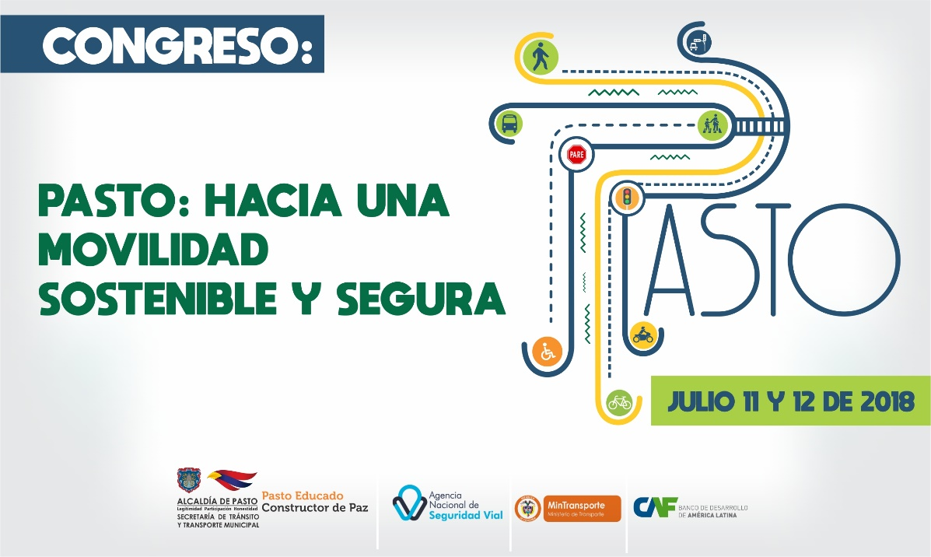
La Alcaldía Municipal a través de la Secretaría de Tránsito y Transporte llevará a cabo el congreso ‘Pasto, hacia una movilidad sostenible y segura’ durante los días 11 y 12 de julio de 2018, a partir de las 8:00 de la mañana, en el auditorio de la Casona Taminango. El evento contará con la participación de panelistas del Ministerio de Transporte, Agencia Nacional de Seguridad Vial y el Banco de Desarrollo de América Latina (CAF).
El secretario de Tránsito y Transporte, Luis Alfredo Burbano Fuentes, explicó que el objetivo del congreso es integrar en un solo escenario a entidades, gremios y personas relacionadas con el sector Tránsito y Transporte, dando a conocer la Política de Movilidad Sostenible y abordar los compromisos que tiene la sociedad con la seguridad vial, así como la implementación del Sistema Estratégico de Transporte Público de Pasto (SETP).
“La idea es convocar a todo el sector del Tránsito y Transporte para deliberar sobre los avances que ha logrado la ciudad en los temas de movilidad sostenible y seguridad vial, y asimismo revisar todo lo concerniente con la semaforización, recaudo, sistema de gestión y control de flota del SETP para que los asistentes y la ciudadanía en general comprenda su importancia y funcionamiento”, agregó el funcionario.
Igualmente, serán abordados los avances y el estado actual de cada una de las obras que se ejecutan en la ciudad en el marco de la implementación del Sistema Estratégico de Transporte Público.
Para mayor información e inscripciones sobre este congreso se puede consultar la página www.pasto.gov.co, escribir al correo congresomovilidadsttm@gmail.com o llamar al 3153034554 o al 7333309 ext: 3003.
Información: Secretario de Tránsito, Luis Alfredo Burbano Fuentes. Celular: 3002830264
Somos constructores de paz

PAGO SUBSIDIO ECONÓMICO A BENEFICIARIOS DEL PROGRAMA COLOMBIA MAYOR, “PARA QUÉ MADRUGAR, SI EN LA TARDE PUEDES COBRAR”
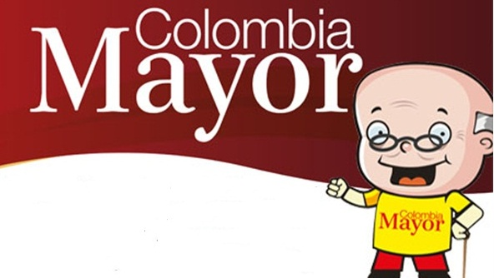
La Secretaría de Bienestar Social, comunica a los beneficiarios del “Programa Colombia Mayor” que a partir del 4 y hasta el 26 de julio, se cancelará la nómina de julio correspondientes a mayo y junio del año en curso.
CRONOGRAMA ZONA URBANA
Es importante informar, que se ampliaron los horarios de atención, cancelando de lunes a viernes de 8:00 de la mañana a 12:00 del medio día y de 2:00 de la tarde a 6:00 p.m., como también los sábados en horario de 8:00 a.m. a12:00 del medio día, conforme al siguiente cronograma de pagos.
DE ACUERDO CON EL PRIMER APELLIDO
Letra del primer apellido | Fecha de Pago
A, B, | 4 de julio 2018
C, D, E, | 5 de julio 2018
F , G, H, | 6 de julio 2018
I, J, K, L, | 9 de julio 2018
M, N, Ñ | 10 de julio 2018
O, P, Q | 11 de julio 2018
R, S, T | 12 de julio 2018
U, V, W, X, Y, Z | 13 de julio 2018
PENDIENTES POR COBRAR | Del 14 hasta el 26 de julio

PUNTOS DE PAGO EFECTY - SERVIENTREGA
Se invita a los beneficiarios del programa Colombia Mayor, a conocer los 22 puntos de pago que se han autorizado y cobrar en el lugar más cercano a su domicilio.

COMUNA | PUNTOS DE PAGO
Comuna 1 | Santiago (Cra 23 N. 11 – 64 LC)
 | Américas (Cra 19 N. 14 - 21)
Comuna 2 | Fátima (Cll 17 N. 13 -76)
Comuna 3 | Villa Flor (Mz 17 Cs 28)
 | Santa Mónica (Mz B Cs 92)
 | Miraflores Diagonal 16 C # 1E - 55
Comuna 4 | Potrerillo (Cra 7 # 15 – 77)
 | Terminal Pasto (Cra 6 N. 16 B – 50 Local 120)
 | Avenida Idema Calle 18 A # 10 – 03
Comuna 5 | Chambú II Mz 27 Cs 9
 | Pilar Cra 4 N. 12 A 20
Comuna 6 | Tamasagra Mz 14 Cs 18
 | Avenida Boyacá Cll 10 B N. 22 – 02
Comuna 7 | Parque Infantil (Cll 16 B N. 29 -48)
Centro Comercial Bombona local 1
(Cll 14 # 29 – 11 Local 1)
Comuna 8 | Avenida Panamericana  (Cll 2 # 33 – 09)
Comuna 9 | Vía Hospital San Pedro (cll 16 N. 37 -07)
Comuna 10 | Emas Cra 24 # 24 - 23
Comuna 11 | Avenida Santander cra 21 # 21 -87
 | Corazón de Jesús Mz 18 Cs 8
Comuna 12 | Avenida Colombia junto al Batallón Boyacá  (Cll 22 N. 15 – 25)
Encano | Efecty El Encano
Catambuco | Efecty Catambuco

CRONOGRAMA DE PAGOS ZONA RURAL
Para el caso de los adultos mayores que residen en los corregimientos se solicita cobrar en su respectivo sector, considerando las siguientes fechas y lugares de pago.
Se advierte que los pagos en la zona rural, se realizarán a partir del 4 hasta el 12 de mayo, conforme al cronograma establecido.
FECHA | CORREGIMIENTO | No. DE PERSONAS | LUGAR DE PAGO | HORARIO
Miércoles 04 julio 2018 | La Caldera | 111 | Salón Comunal | 8:00 AM a 11:00 AM
 | Genoy | 171 | Iglesia | 12:00 AM a 5:00 PM
Jueves 05 julio 2018 | Jongovito | 162 | Salón Comunal | 8:00 AM a 10:00 AM
 | Gualmatan | 120 | Salón Cultural | 11:00 AM a 1:00 PM
 | Obonuco | 175 | Salón Comunal | 2:00 PM a 5:00 PM
Viernes 06 julio 2018 | Mocondino | 292 | Salón Comunal | 8:00 AM a 12:00 M
 | Jamondino | 286 | Institución Educativo | 2:00 PM a 5:00 PM
Sábado 07 julio 2018 | Buesaquillo | 347 | Institución Educativa | 8:00 AM a 1:00 PM
Lunes 09 julio 2018 | Morasurco | 102 | Salón Comunal | 8:00 AM a 11:00 AM
 | Mapachico | 90 | Salón Comunal | 12:00 M a 5:00 PM
Martes 10 julio 2018 | Santa Bárbara | 342 | Salón Comunal | 8:00 AM a 12:00 M
 | Socorro | 140 | Salón Comunal | 1:00 PM a 5:00 PM
Miércoles 11 julio 2018 | Cabrera | 133 | Salón Comunal | 8:00 AM a 11:00 AM
 | San Fernando | 142 | Institución Educativa | 2:00 M a 5:00 PM
Jueves 12 julio 2018 | La Laguna | 242 | Salón Comunal | 7:00 AM a 12:00 M

Para más información se sugiere a los beneficiarios, consultar en cada nómina, la fecha y el punto de pago asignado, a través de la página de internet de la Alcaldía de Pasto:
http://www.pasto.gov.co/index.php/tramites-y-servicios-alcaldia-de-pasto/consulta-colombia-mayor
Se recuerda a todos los beneficiarios del programa que para realizar el respectivo cobro es indispensable:
- Presentar la cédula original
- Únicamente para el caso de las personas mayores en condición de discapacidad que no pueden acercarse a cobrar, presentar PODER NOTARIAL, éste debe tener vigencia del mes actual (JULIO), además debe presentar cédula original tanto del beneficiario/a como del apoderado/a.
Igualmente, pueden dirigirse hasta las instalaciones del Centro Vida para el Adulto Mayor, ubicado en la Secretaría de Bienestar Social, barrio Mijitayo Cra 26 Sur (antiguo Inurbe) o comunicarse a la siguiente línea telefónica: 7238682 - 7244326
Información: Subsecretaria de Gestión y Proyectos, Magaly Arteaga Romero, celular 3166291147
Somos constructores de paz

JÓVENES EN ACCIÓN PASTO, INFORMA QUE SE CANCELARÁ A LOS ESTUDIANTES DEL SENA Y UNIVERSIDAD DE NARIÑO LOS CORRESPONDIENTES INCENTIVOS
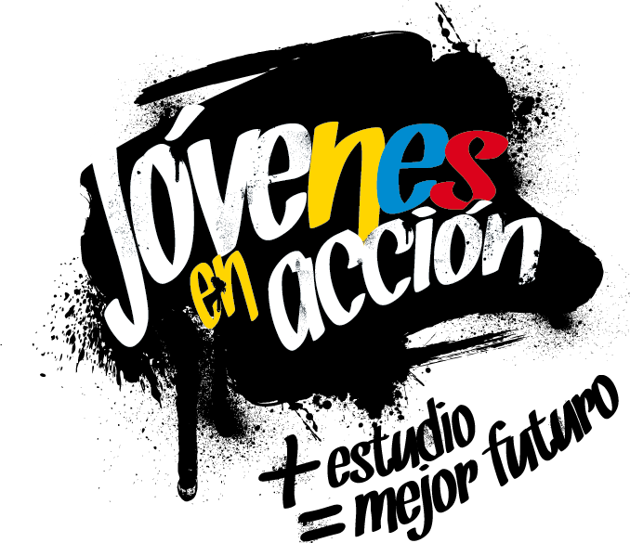
La Secretaría de Bienestar Social de la Alcaldía de Pasto, a través del programa Jóvenes en Acción, informa que entregará los incentivos a los beneficiarios del programa, estudiantes del Sena y de la Universidad de Nariño, mediante giro o cajero automático, desde el 18 de junio al 7 de julio 2018. Para este pago no se aplicará pico y cédula.
Puntos a cobrar por cajero automático las 24 horas de lunes a domingo:
Puntos de pago-Daviplata | Dirección
Principal Pasto. | Calle 17 No. 25 – 40.
Parque Bolívar Pasto. | Calle 21 No. 12 – 45.
Parque Nariño Pasto. | Calle 18 No. 24-11
Metro Express Pasto | Calle 16B No. 32 – 53.
La Riviera Pasto | Calle 20 N° 34-24
Éxito Pasto | Cra. 22 B No. 2 - 57 Av. Panamericana.

Modalidad giro de lunes a viernes, en el horario de 08:00 am 11:30 de la mañana y de 2:00 pm a 4:00 de la tarde.
Puntos de pago modalidad Giro | Dirección
Unicentro Pasto | Cl 11 No. 34-78
Parque Nariño | Cl 18 No. 24-11

Para lo anterior deben ingresar a la página internet de la alcaldía: www.pasto.gov.co , revisar el formato que se encuentra en la ventana: trámites y servicios/Bienestar social/Jóvenes en acción.
También pueden acercarse a la oficina de enlace municipal ubicada en la carrera 26 sur, barrio Mijitayo- antiguo Inurbe, o comunicarse al teléfono 7234326 EXT 3012.
Las preguntas o inquietudes serán recepcionadas al correo: jovenesenaccionsbs@gmail.com
Información: Subsecretario Promoción y Asistencia Social, Álvaro Zarama. Celular: 3188271220 alvarozarama2009@hotmail.com

Somos constructores de paz

ALCALDÍA DE PASTO TRANSFIERE RECURSOS A EMAS POR CONCEPTO DE SUBSIDIOS Y CONTRIBUCIONES
La Alcaldía de Pasto, informa que para el mes de julio de 2018 realizará una transferencia por valor de DOSCIENTOS SESENTA Y OCHO MILLONES NOVECIENTOS NOVENTA Y TRES MIL SETECIENTOS VEINTICINCO PESOS M/CTE ($268.993.725.oo), correspondiente al déficit generado entre el balance de subsidios y contribuciones por el servicio público domiciliario de aseo del mes de mayo.
Somos constructores de paz

Oficina de Comunicación Social
Alcaldía de Pasto

